**校企合作方案**

1. **校企合作的背景及目的**

**1、校企合作的背景**

近年来，中国正逐步转向“互联网+消费”模式，在这一模式中，大学生是数字消费的引领者，高校校园已成为电子商务的主要市场之一。电子商务不仅改变了消费习惯，也改变了供应链模式，快递业在电商的带动下规模迅速膨胀。校园庞大的消费群体对快递服务有着迫切的需求，使快递配送最后一公里面临了严峻的考验，高校也成为了多家快递企业的主战场。针对高校这个主要目标市场，各大快递公司为提高业务量，纷纷在校内或周边建立服务网点。

2016年国家邮政局统计，全国快递包裹量超过206亿个，年均增速超过50%，其中7成为电商包裹，直接带动203万人就业。和全社会一样，高校电商物流仍然以快递占绝对主导，市场格局与社会相差无几，校园内部电商物流集中度更高，这与大型快递公司的网点拓展规模力度有关，也与这些企业长期重视，关注校园市场紧密相关。行业调查报告统计，2016年全年，全国高校收到的包裹数约占全国总量的6%。快递包裹成为了高校与社会连接的重要纽带。

**2、校企合作的目的**

随着快件量的迅速增长，不论是高校内营业点快递还是校门口的临时快递，都带来了最后一公里服务的各种弊端。校内快递点管理混乱、派件不及时、邮件包裹作业不规范、收派件服务态度差；因客户不能按时到校门口取件从而产生二次配送，造成物流成本的严重浪费；客户的货物又存在安全风险，隐私安全无保障。这些现象均对物流行业的服务质量造成了不良的影响，影响到学生的物流服务体验，另一方面也会影响到学校的校内或周边环境，也增加了学校的管理难度。

校内快递营业场所一部分是由校内商铺老板利用原有经营场所或其他承包人临时租用场地，快递作业由商铺工作人员或兼职的学生来完成。快递公司进行配送时，将全部货物集中卸在校园营业点，工作人员通过短信通知师生，要求在当天的营业时间内前往签收，如需寄送快件则需前往营业点办理。此种经营方式尚可被师生接受，但仍存在一些问题：工作人员专业性不强、流动性大，对物流快递行业的作业标准、作业要求、收费标准不甚了解，导致包装不专业、货物易损、算错收件费用、收派件延误等问题；且网点分布零散，集中化程度差，管理混乱，错误率高。   
　　由于各大快递企业在配送量和配送时间上存在着明显的差别，高校从安全的角度出发，不允许快递人员随意进出校园。一般情况是，快递员到达学校门口，将所有货物集中卸在校门口的露天场所，就地堆垛，快递人员临时打电话通知客户立即前往进行签收，这种突然性给师生造成了很大的不便。此时收件人如在上课、开会，或不在学校，会导致无法正常签收。即使收件人有时间来取件，但在接到电话后前往指定地点也需要一定时间，这样大大降低了配送效率。因快递人员等待时间有限，且高校校园大而使收件人无法在规定的时间到达取货点，而导致二次配送现象时常发生，这种现象对快递企业的成本和服务质量造成了不良的影响。这种派件方式如遇狂风暴雨等恶劣气侯，将给快递人员、客户和货物带来明显的挑战。

所以为了改善校园快递的混乱无序的状态，应该实施快递“集中统一的末端配送”。这样一来，可以带来如下优势：

（1）学校只需管理物流第三方平台，规避了学校管理多家快递公司的难题，统一管理、问责、维权的接口。

（2）快递配送由专业的社会化团队运营，学校无需投资，且管理清晰明确。

（3）将校园快递及传统的邮政业务整合，提供统一的服务标准和投诉渠道，保证了校园物流服务的高效可靠。

（4）以校园基础快递业务为核心，运用移动互联网技术，为师生提供多渠道服务整合O2O线上至线下终端，实现跨平台系统对接，提供多种校内综合服务。

**二、方案的总体简介**

**1、公司介绍**

“河南裹裹镖驹物流有限公司”创立于2016年。公司的商标品牌名称为裹裹镖局（以下称为裹裹镖局）。裹裹镖局是专业的校园物流公司，也是专业的电商校园渠道服务商。公司通过在全国高校内建设最后一公里校内物流快递综合服务平台，整合主流电商、快递公司，在学校内搭建统一的运营管理平台，使得师生可以享受到优质、安全、便捷的校内物流服务。

目前，公司已经在河南师范大学新联学院，河南财政金融学院（象湖校区），中原文化艺术学院，河南交通职业技术学院，郑州铁路职业技术学院，郑州电力高等专科学校等分别建立了校园物流点，并整合了多家快递，解决快递“最后一公里”问题的同时提供多种综合服务。

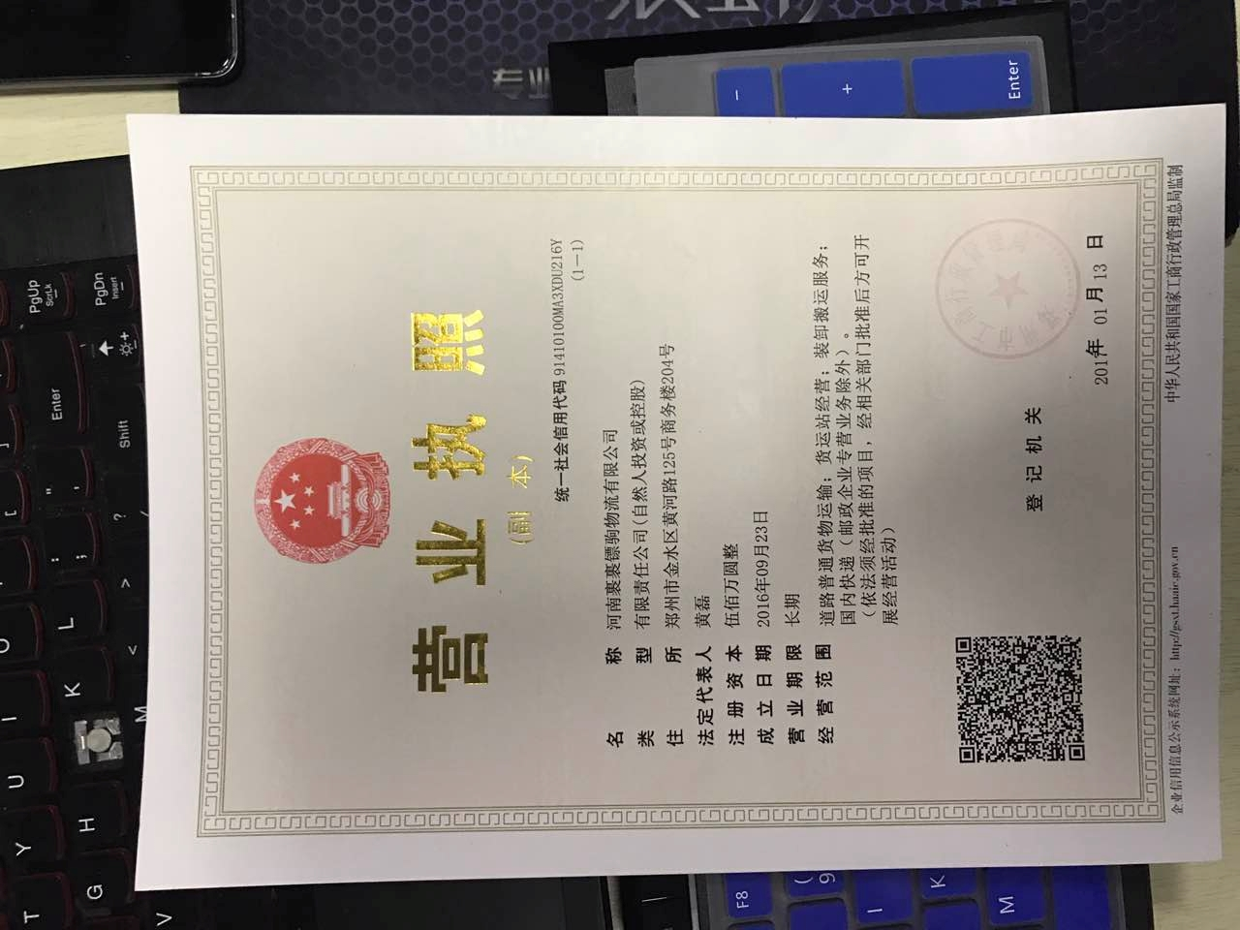

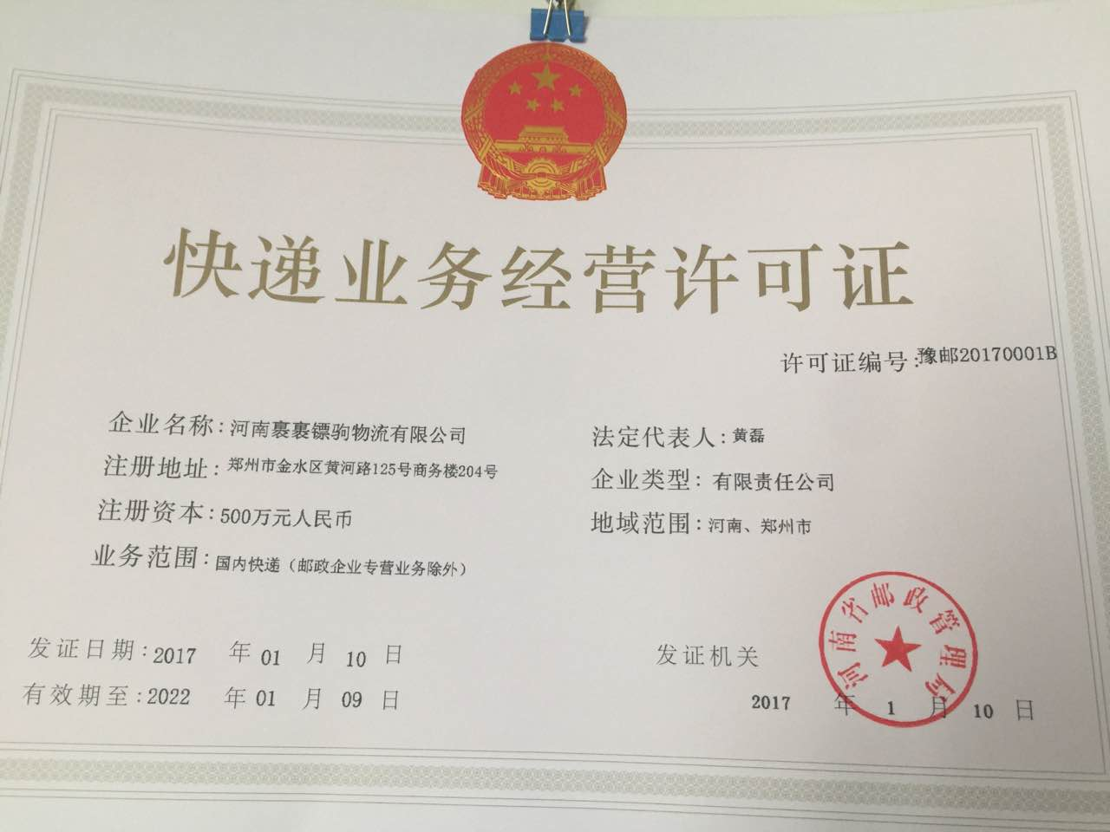

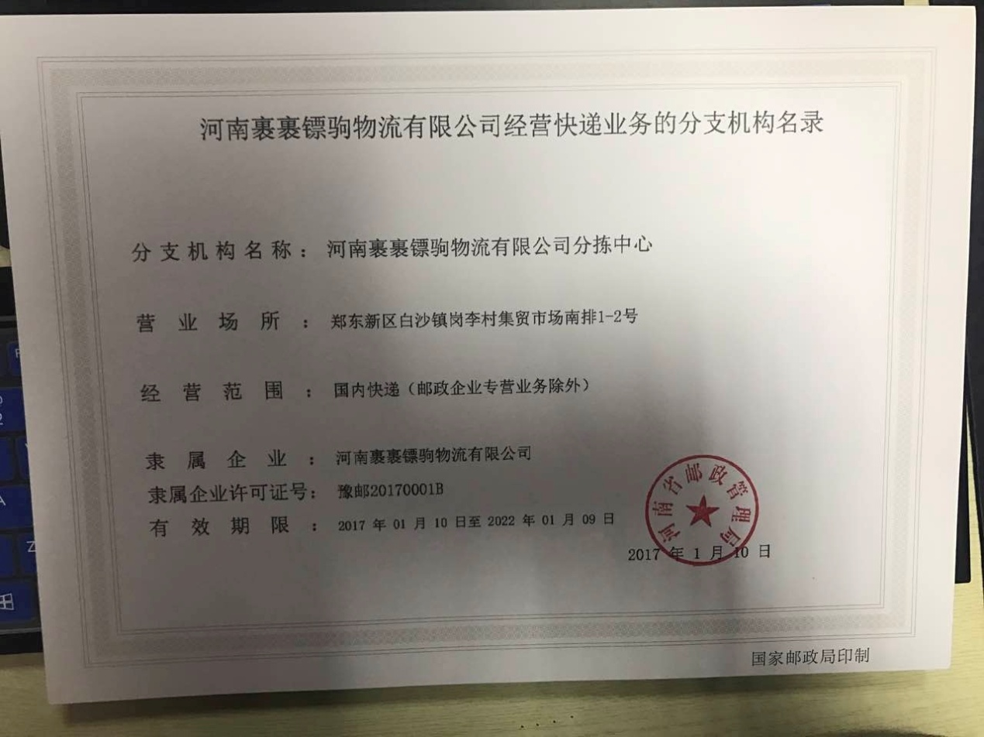

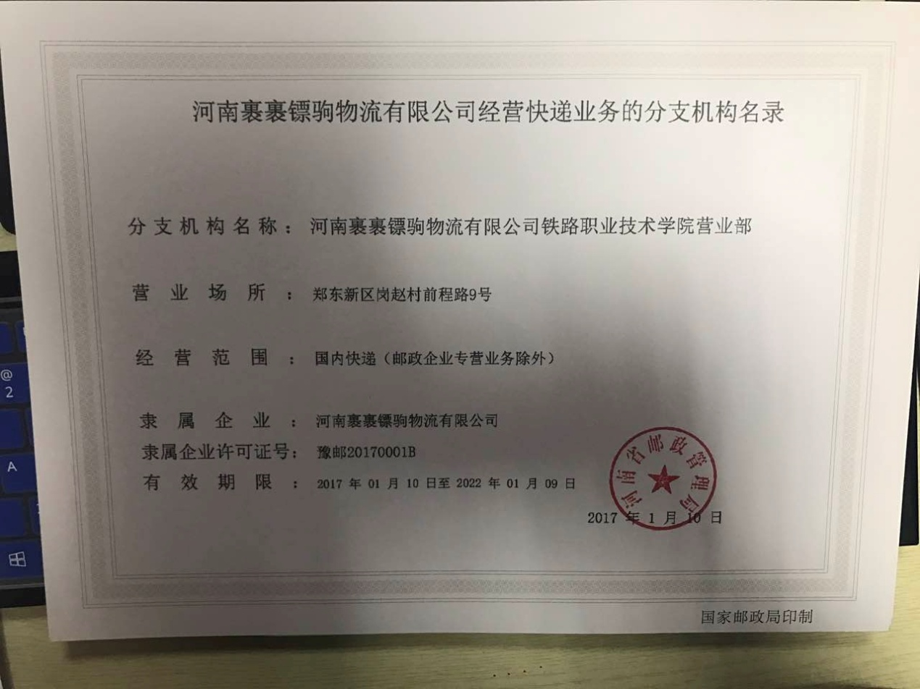

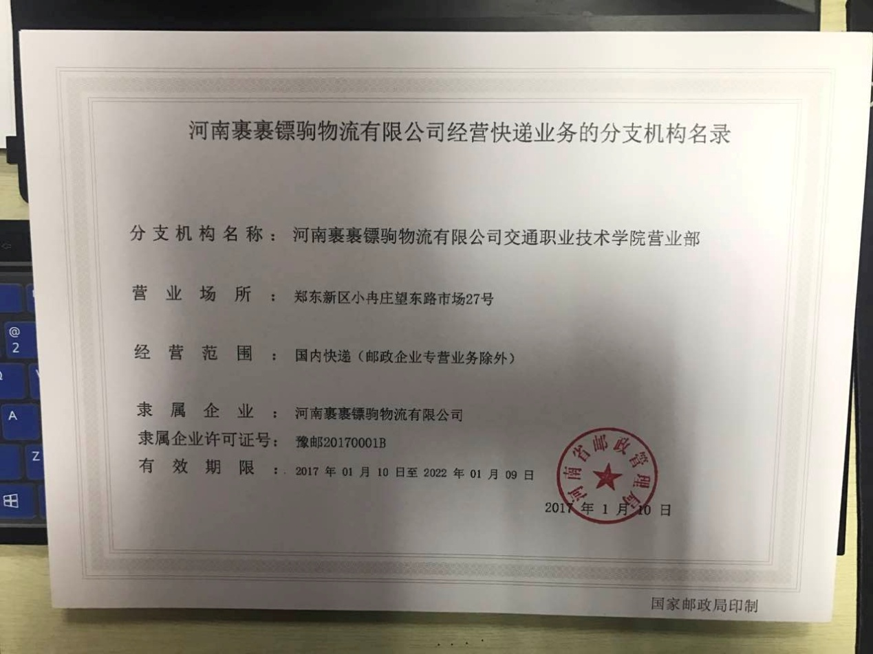

**2、项目推介**

（1）基础快递业务

快递业务体系是物流中心的核心。作为物流第三方平台，快递服务肩负联结用户和快递公司的责任，公司始终坚持快速精准的服务标准，打造高标准、高自动化、高服务水平的平台。公司快递业务流程清晰、打造“接驳、分拣、投递、用户取件”的无缝连接平台。能平稳应对“双十一”“开学季”等快递高峰。

（2）区域配送平台

区域配送平台为区域范围内整合快递资源，统一管理、统一配送的区域综合快递服务平台。平台在特定地理范围内，负责收发快递业务。区域配送平台整合集中快递、科学高效分拨、统一车辆配送、制定规定行驶路线和规定停车区域。服务站点是区域配送平台辐射能力、末端配送能力的体现。

（3）校园物流中心

裹裹镖局在校园指定位置开设快递中心。和各家快递公司进行开放合作，代办校园内的快递收发业务。合作快递公司把快件统一交付快递中心，快递中心通过二次分拣。用户发送快递，可自由选择合作快递公司到快递中心办理发件业务。

校园物流中心从规范校园秩序，美化校园风貌，方便师生生活出发，为学校创造一种新的收寄快件的模式，为在校大学生搭建一个合作创业和勤工俭学的平台。

（4）校园服务平台

裹裹镖局微信公众平台（后期发展为裹裹镖局APP），校园轻服务倡导者，覆盖全国大学校园的移动互联网共享O2O服务平台，学生可通过裹裹镖局平台发布收取件或其他跑腿业务，会由其他用户抢单并进行服务。在此基础上，通过提供跑腿服务，逐步吸收用户，建立与用户的粘性，从而发展为综合性服务平台。

**4、现有门店展示**

（1）河南师范大学新联学院

（2）河南财政金融学院（象湖）

（3）郑州铁路职业技术学院

（4）中原文化艺术学院和河南交通职业技术学院

（5）郑州电力高等专科学院

**三、校企合作模式**

**1、校企合作内容**

为了解决高校快递目前存在的一系列问题，进行校企合作建立校园物流综合服务中心成为了比较好的方式。校园物流综合服务中心由学校与企业两个主体共建，双方融合紧密，充分发挥校企双方的优势资源，共同参与人才培养，达到校企共赢的目标。具体合作内容可以参见以下两点：

（1）校园物流中心合作

校园物流服务中心是由高校与一家快递末端整合第三方企业合作共建的快递服务网点，属校内教学企业，具有快递业务、综合服务、项目开发、实习实训、社会服务等功能。由校企共同投入、共同经营与管理。服务中心能帮校园内的收件人管理待签收快件，对从快递企业接收的所有快件进行专业化管理，直到收件人将快件取走，问题件由合作企业返回处理。这样，降低了快递企业因二次配送所带来了物流成本，满足收件人对快递服务的个性化需求，服务中心的建立对快递业与电子商务的协调发展起到了积极作用

目前，公司已对接大部分快递公司，与之合作校园快递末端配送业务。通过和合作学校联合建设校园物流中心，为广大师生服务。快递服务中心经营管理流程化、标准化、制度化，收派件业务必须按作业流程和岗位职责标准及要求来完成。

（2）校园综合服务平台合作

由企业打造的线上移动端，可以和学校合作进行推广。通过提供一站式、定制化、便捷到家的服务在校园这一既开放又封闭的环境中针对学生的需求痛点提供解决方案。将传统的服务性商业模式，包括商品（服务）、下单、支付等流程，转移到更加高频和生活化场景中来，逐步打造开放的校园O2O生态圈。

**2、校企合作方式**

（1）校园物流服务中心由学校提供场地，企业负责装修和购置运营设备、设施和工具、运输车辆、包装物料、耗材、票据等，并提供相关技术、人员支持和指导。

（2）根据快递服务中心运营的需要，建立完整的组织架构，企业派出业务骨干经营管理团队，负责日常经营管理工作，对学生员工进行专业指导和技能培训。

（3）根据合作企业的需要，结合服务中心的具体情况，校企双方共同建立完善的教学企业管理制度、员工行为守则、收派件作业流程、岗位职责标准、学生训练手册、员工考核标准。

（4）高校相关专业可以根据快递服务中心的特点，制定与企业深度融合的人才培养方案。针对快递服务的需要，校企共同设计合作开发快递企业员工培训教材及学生快递业务训练教材。严格遵守教学企业制度和作业流程标准，与合作企业生产经营保持统一与协调。

**3、校企合作项目的实施**

（1）项目负责人要签订责任书。明确职责与任务，按时按量完成任务。要负责企业与学院之间的协调工作，及时、妥善处理项目合作中出现的各种问题。

（2）接受学校对项目开展情况检查制度。项目负责人要全面负责项目的自我管理，应保存好项目全部资料，记载从项目申请、立项、开展到结题全过程的重要资料。

（3）校企合作项目到期或完成后，由校企合作办公室负责组织项目检查验收工作。项目负责人应进行结题总结，将结题材料报校企合作办公室。项目负责人应负责将鉴定成果在工作中落实，并推广应用。

**4、合作成果的推广**

（1）要建立校企合作的成果档案，整理项目成果。

（2）需动态地掌握校企合作的情况，随时根据动态情况反映合作双方领导。

（3）由学校牵头组织，将有关成果向其他企业、社会和学校推介，提升学校的影响力。

**四、校企合作盈利分析**

**1、合作投入与预算**

 企业方面：

（1）合作第一年，计划投入总额不少于XX万元，用于校园物流服务中心建设及相关硬件设施、软件程序的开发等。其中XX万元用于其他校园建设的公益费用（嘿嘿嘿）。公司会依据校方提供的场地，做出相应的物流中心建设图纸及方案。

（2）合作第二年开始，企业会按学期向学校缴纳应支付的校方管理费用（嘿嘿嘿）。

（3）公司会投入XX万元的费用用于校园公益事业，比如校内大学生勤工俭学，实习生的培训、推荐，创业项目的扶植等。

学校方面：

（1）在校内划分一片合适的场地，用于校园物流中心的建设。

（2）给予企业相应的政策支持和保障。

（3）希望学校各部门可以相互配合推动校企合作进展。

**2、合作收益分析**

学校方面：

（1）顺应了校企合作发展的潮流趋势，通过校企合作提高学校的知名度和竞争力。完善面向社会实际生产的教学课程，利用企业提供的专业技术资料和实际操作经验提升学校的实践性教学能力。

（2）提高学校空置场地利用率及效益。使学校空置场地得到充分利用，发挥应有的作用，又能为学校增加额外收益。

（3）合作学校真正实现了“三个零距离”，即专业设置与用工需求零距离，课程设置与职业活动零距离，教育内容与培养目标零距离，达到培养与就业的统一。

（4）学校培养与企业直接挂钩，避免人才培养的盲目性,且能节省学校资金投入。

（5）通过学生能力的提升，提高学校的软实力和美誉度。

学生方面：

（1）获得企业的实践经验，提高工作能力，为后续就业提供坚实的专业知识。

（2）将理论知识与实际工作相结合，激发创造力，提高创新能力。

（3）提前熟悉工作流程，发现自己的长处，为以后职业发展做好规划。

（4）通过实际操作查找不足，为以后进入职场提高竞争力。

企业方面：

（1）可以为以后储备人才干部，可以在大学里面招一些骨干和人才。

（2）可以为企业的发展尊定人才基础，选出来学校中的人才和精英，可以担当重任，保证质量。

（3）可以为学生提供实践机会，使学生能够更好地进行社会实践，更好地支持学生就业，更能为学生的发展创造条件，会提高企业社会的荣誉度，增加企业的知名度。  
　　（4）大学生们来自五湖四海，熟悉各个地区的情况，为企业的开辟新的网点出谋划策。

**五、校园公益规划**

**1、校园快递包裹回收站**

在校园物流服务中心附近建设快递包裹回收站，用于学生拆取快递遗留的垃圾，纸盒包装等。这样有利于美化校园环境。

**2、校园创业兼职平台**

（1）大学生创业就业见习基地。为高校学生提供勤工俭学的岗位，并提供培训课程。通过服务中心这个教学企业的平台，对学生进行快递业务技能训练，在实际工作中培养学生的综合素质和职业能力

（2）人才选拔。可以推荐优秀的学生作为实习生给知名的电商和物流企业实习就业。

（3）创业扶植计划。因为我们公司就是一群90后大学生的创业团队，所以我们也更注重大学生的创业想法。通过整合本地的创业资源，为大学生创业搭建起一个具有共享办公、人才交流、技术分享、市场拓展、项目对接等一站式服务。比如微商创业，淘宝创业，创业项目展示，创业咨询服务等。